JULIA 4A

C’est Sarahpent, c’est un mélange d‘un serpent et d’une sirène. Elle est très petite, mais elle est jolie et très intélligente. Ses yeux sont marron et ses cheveux bruns. Sarahpent met souvent une chemise blanche et une „jupe“ bleue comme la mer.
Elle aime faire du sport et jouer à des jeux de société avec ses amies. Ses plats préférés sont des spaghettis aux araignées et des pizzas aux oiseaux.
Moi, je la trouve très sympa, cette fille, et je l’aime beaucoup. Et toi?

Julia was in hospital, but still wanted to contribute a voki, so she drew her own and its beautiful.

NICOLAS

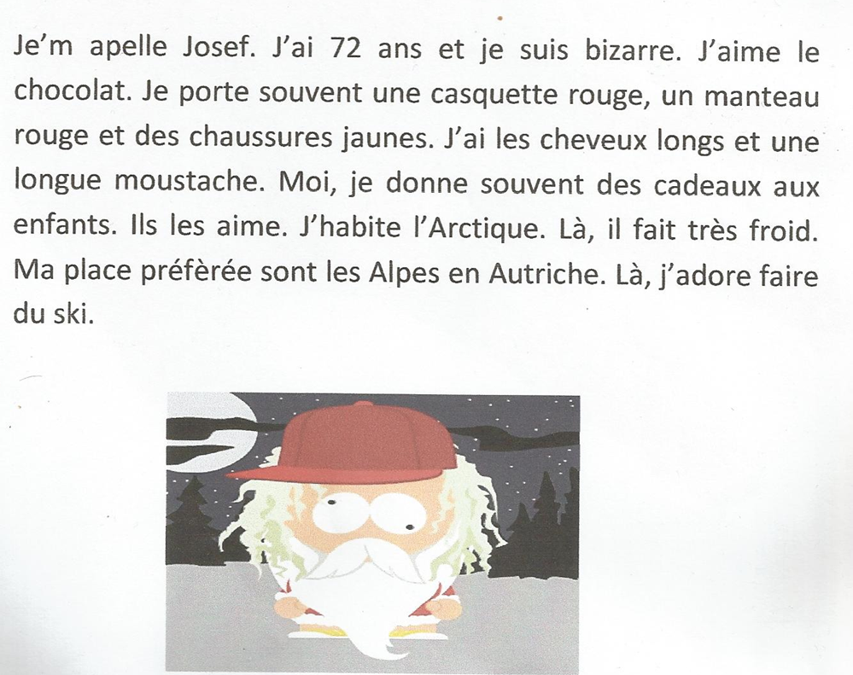

ANNE SOPHIE

Mon Avatar s’appelle Svifstaglød.
Elle a 130 ans et elle habite en Norwège, à Røros. Svifstaglød a des longs cheveux bruns, la peau verte-olive avec des rayures noires. Elle a seulement un oeil, au milieu de son visage. Elle est toujours drôle et heureuse. Svifstaglød aime les couleurs verte, bleue, jaune, rouge et violette. Elle aime les repas végétariens, mais elle n’aime pas le riz et les courgettes. Svifstaglød n’aime pas les serpents, les poissons, la couleur grise et le jus d’orange. Elle porte un poncho avec des rayures multicolores, une boucle d’oreil, un bandeau et des grandes chaussures. Sur sa tête, il y a son petit ami Léopold, un oiseau.

.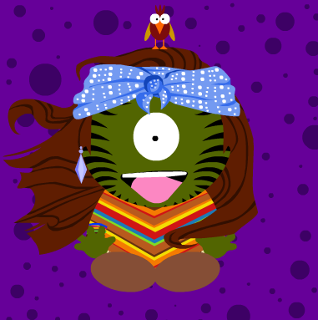

Anna Sophie

HEIDI

AVATAR

Elle s`appelle Lucy. Elle a 13 ans. Lucy a les cheveux noirs et la peau grise. Elle a des yeux noirs et elle a des lèvres rouges. Elle s’habille avec un t-shirt noir et une jupe noire aussi. Lucy met des chaussures à talons aiguilles.
Lucy aime jouer avec son chat, le chat s’appelle Dragon. Dragon est noir aussi. Elle adore lire des livres. Elle les emprunte au CDI. Elle aime manger des spaghettis avec du beurre. Lucy déteste les chiens et la couleur rose.

Heidi

SOPHIA

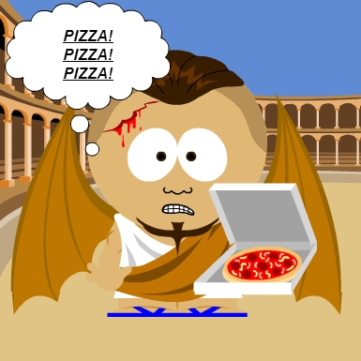

Je m´appelle Pizzaiolo. Mes cheveux sont châtain et mes yeux sont marron. J’ai une belle petite barbe. J’ai des ailes et j‘en suis fière!
Avec elles, je peux voler très loin. Ma particularité est ma plaie sur mon front. J’ai 236 ans. J’aime les pizzas, c’est pourquoi ma maison est faite de pizzas. Ma femme est une pizza au Salami et mes enfants sont une pizza Margherita et une pizza Tuna. Mes hobbys sont faire des pizzas et les manger!
Sophia

Zoe

Mon Avatar
C’est Zoe – elle est une zèbre. Elle porte un t-shirt noir (« All Time Low » c’est une band), des pantalons noirs et des chaussures de sport rouge. Zoe a les cheveux rouges et elle est très petite. Elle aime écouter de la musique rock et dance. Elle déteste du chocolat chaud et la mer. Zoe est une sympathique et sportive fille.

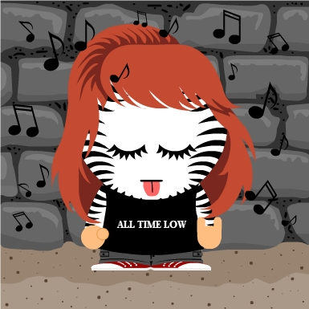

MARIE

Avatar

C´est Revi. C´est un mélange de manchot et de renne. Donc, Revi est un rennchot. Il aime l´hiver et la neige et il adore Noёl. Tous les ans, Revi aide le Pѐre-Noёl. Il aime manger des cannes à sucre et il aime boire une tasse de thé. Le rennchot porte un t-shirt vert avec un gnome. Ses chaussures sont vertes. Il porte un casque bleu parce-qu´il aime écouter de la musique. Revi a un panache et un bec de canard parce-que sa mère est un canard et son père est un renne. Il a une fourrure rouge. Ses yeux sont blancs et grands. Revi adore Noёl et la neige parce-qu´il adore faire du ski. (Joyeux Noёl )

Marie, 4A

